



**数学建模（四）**

——黄灯应该亮多久

学院：可靠性与系统工程学院

姓名：曹建钬

学号：20375177

# 问题重述

交通灯在绿灯转换为红灯的过程中，会亮一段时间黄灯作为缓冲以确保“红灯停、绿灯行”，那么黄灯应该亮多久以达到这个目的并保证城市通行能力。

# 问题分析

黄灯起的是警告作用，意思是马上就要转红灯了，假如能停住，请立即停车，而停车需要时间，在黄灯亮起到红灯亮起这段时间内车辆仍将至少向前行驶一段距离 $L$，也就是说，路口前存在一条未被画出的刹车带（如图1橙色线），黄灯亮时还在线外的车应刹车以保证红灯亮时尚在路口外，而黄灯亮时已过线的车应当保证其能穿过马路。

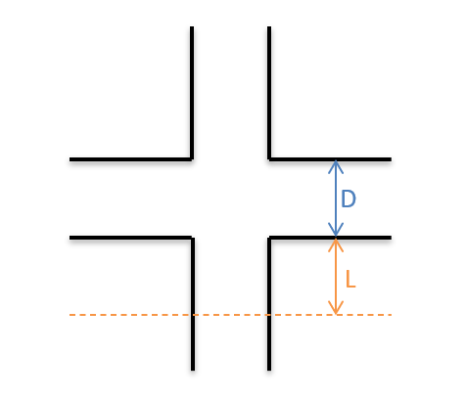

**图 1：停车带**

马路的宽度 $D$ 容易测得，而为了确定 $L$，需要将 $L$ 分为两段反应距离 $L_{1}$ 和制动距离 $L_{2}$，其中 $L_{1}$ 为司机在发现黄灯亮及判断应该刹车的反应时间内车辆驶过的路程， $L_{2}$ 为司机刹车后车辆驶过的路程，可由牛顿第二定律得到。最后可根据距离路口 $L$ 内的车保持均速能够行驶 $L+D$ 而距离路口 $L$ 外的车保持均速不能能够行驶 $L+D$ 确定黄灯应该亮的时间。

# 模型假设

1. 刹车距离 $L$ 为反应距离 $L_{1}$ 与制动距离 $L_{2}$ 之和。
2. 反应距离 $L_{1}$ 与车速 $v$ 成正比,比例系数为反应时间 $c_{1}$。

3．车辆刹车时恒定使用最大制动力 $F$， $F$ 做的功等于汽车动能的改变且 $F$ 与车的质量 $m$ 成正比。

4．马路宽度 $D$ 已知。

5．黄灯亮时车不应该加速驶过黄灯，保持匀速 $v$ 行驶。

# 符号说明

此问题的符号说明如表格1所示：

**表格 1：问题符号说明**

|  |  |
| --- | --- |
| **符号** | **说明** |
| $$L$$ | 刹车距离 |
| $$L_{1}$$ | 反应距离 |
| $$L_{2}$$ | 制动距离 |
| $$D$$ | 马路的宽度 |
| $$v$$ | 车速 |
| $$F$$ | 最大制动力 |
| $$m$$ | 汽车质量 |
| $$c_{1}$$ | 反应时间 |
| $$a$$ | 刹车时加速度大小 |
| $$c_{2}$$ | $$1/{2a}$$ |
| $$T$$ | 黄灯持续时间 |

# 模型的建立与求解

## 模型的建立

反应时间 $c_{2}$ 内匀速运动，有反应距离：

$$L_{1}=c_{1}v$$

制动后车做加速度大小为 $a=\frac{F}{m}$ 的匀减速运动，故制动距离为：

$$L_{2}=\frac{v^{2}}{2a}$$

不妨令 $c_{2}=\frac{1}{2a}$，则有 $L_{2}=c_{2}v^{2}$

则得到刹车距离：

$$L=L_{1}+L_{2}=c_{1}v+c_{2}v^{2}$$

又有黄灯持续时间至少应让距离路口 $L$ 内的车以速度 $v$ 匀速驶过，即：

$$T≥\frac{L+D}{v}$$

同时距离路口 $L$ 外的车在黄灯持续时间无法以速度 $v$ 匀速驶过而选择刹车，即：

$$T≤\frac{L+D}{v}$$

最后确定下来的黄灯的持续时间为：

$$T=\frac{L+D}{v}=c_{1}+c_{2}v+\frac{D}{v}$$

## 模型的求解

调查相关资料，司机的反应时间 $c_{1}$ 约为 $0.7s\sim 1s$，系数 $c_{2}$ 约为 $0.01({×{10}^{-3}h}^{2}/km)$,十字路口一般限速 $30km/h$，不同路口宽度有所差异，这里取宽度 $20m$，经过计算可得 $T≈4.18s\sim 4.48s$，实际生活中大概为 $4s$，较为贴合。

# 模型的评价与改进

本文建立了黄灯持续时间与行驶速度 $v$ 和路口宽度 $D$ 之间的关系： $$T=\frac{L+D}{v}=c_{1}+c_{2}v+\frac{D}{v}$$

其中速度 $v$ 可另建模型研究。在课上所讲的城市交通模型中，在道路、车辆、司机等状况不变时，为使通行能力*N*达到最大，车速 $v=\sqrt{\frac{d_{0}}{c_{2}}}$，其中 $d_{0}$ 表示车身标准长度与两车间安全距离之和， $c_{2}$ 物理意义与本模型相同。

可以看出，本模型其实是非常简陋的。实际生活中，每个司机心中的刹车带 $L$ 都是不相同的；而且黄灯亮时若前方没车且安全的条件下，线外的司机也可以通过加速的方式在黄灯持续时间内通过路口，那么这种情况下实际上的刹车带可以稍大于计算得到的 $L$，而原本的模型则需要进一步改进。

因此，黄灯持续时间其实是很复杂同时很重要的问题，各大城市的交通枢纽大多都引入了交通控制系统以应用相应的算法去找到最合适的黄灯持续时间来控制交通。